**Huỳnh Trọng Nghĩa – DPM205451 - DH21PM**

***Môn Ứng Dụng Công Nghệ Web ASP.Net***

***Chủ đề: Quản Lý Khách Hàng***

**1.Thêm DbSet cho KhachHang ở file EF**

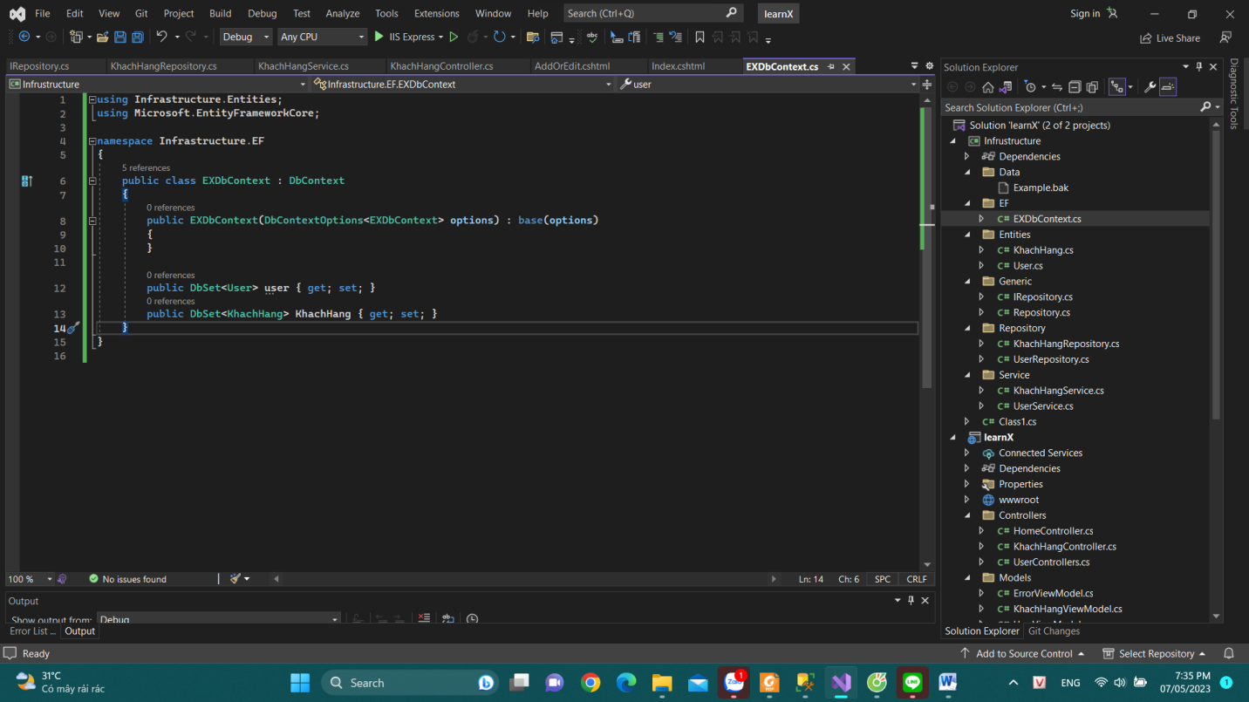

**2. Thêm KhachHang.cs**

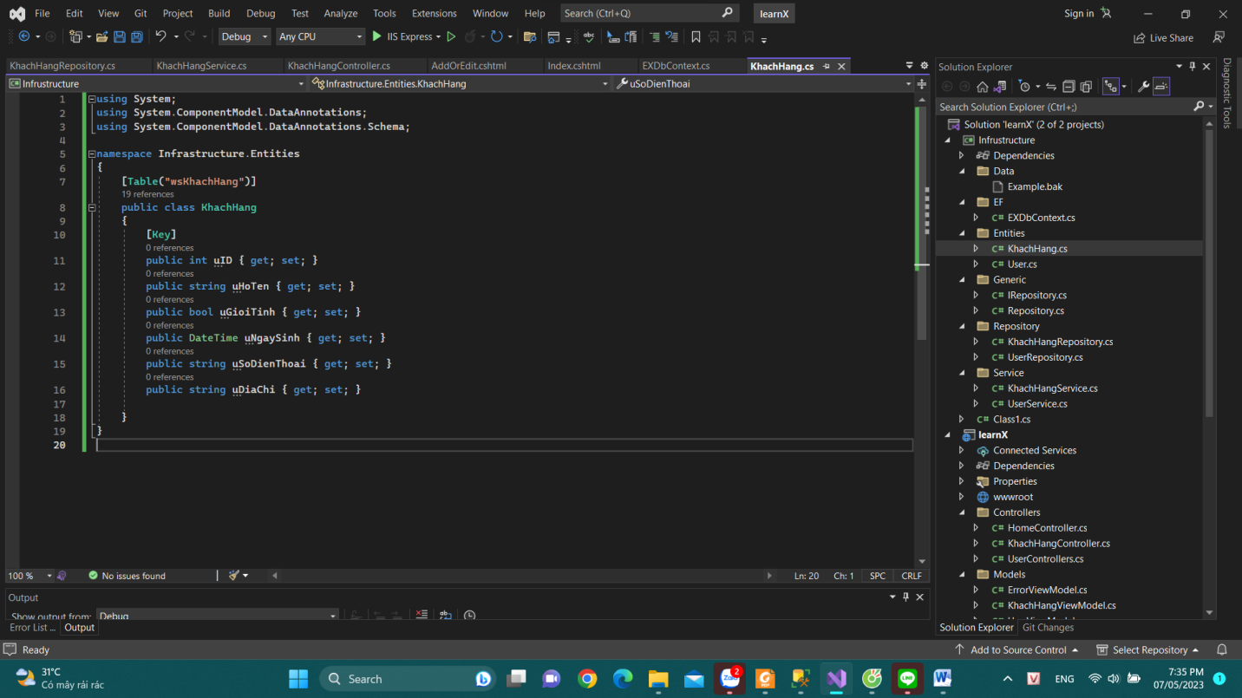

**3.Thêm KhachHangRepository**

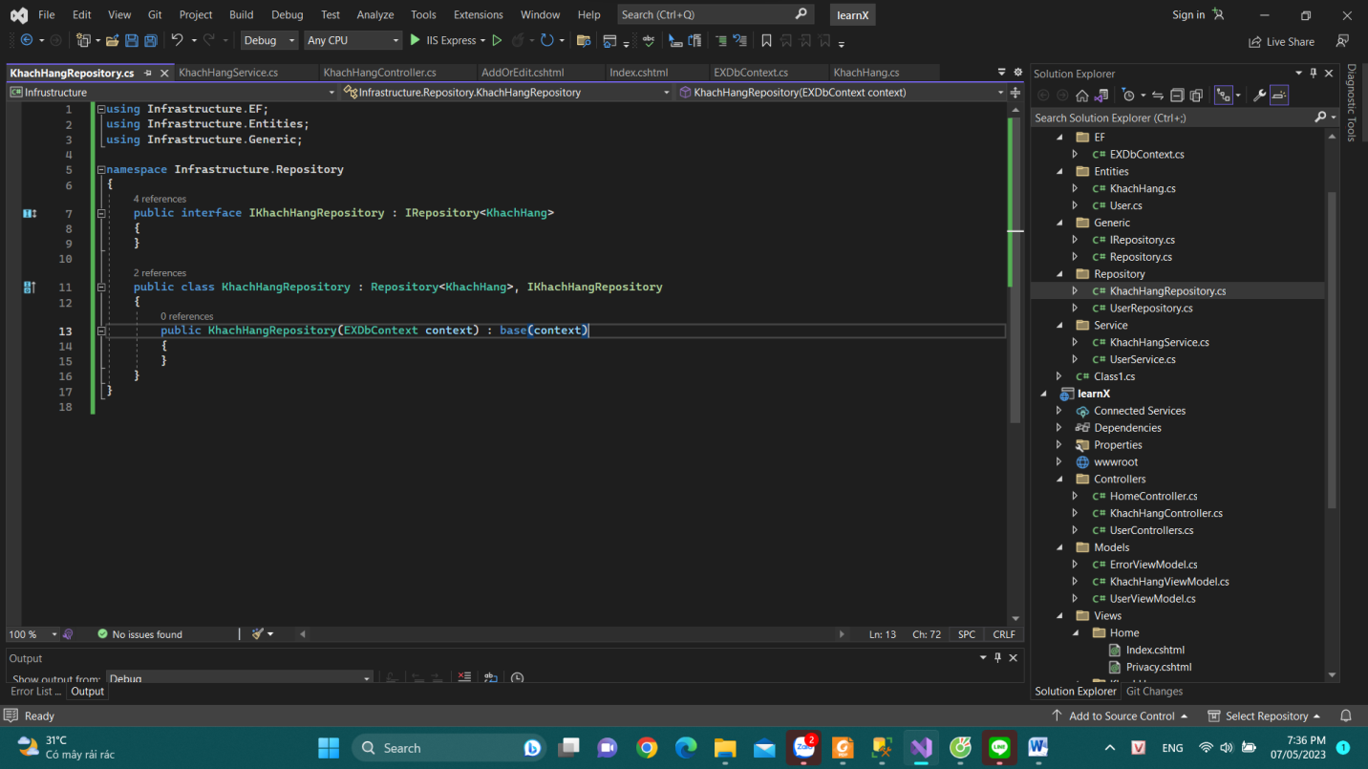

**4.Thêm KhachHangService.cs**

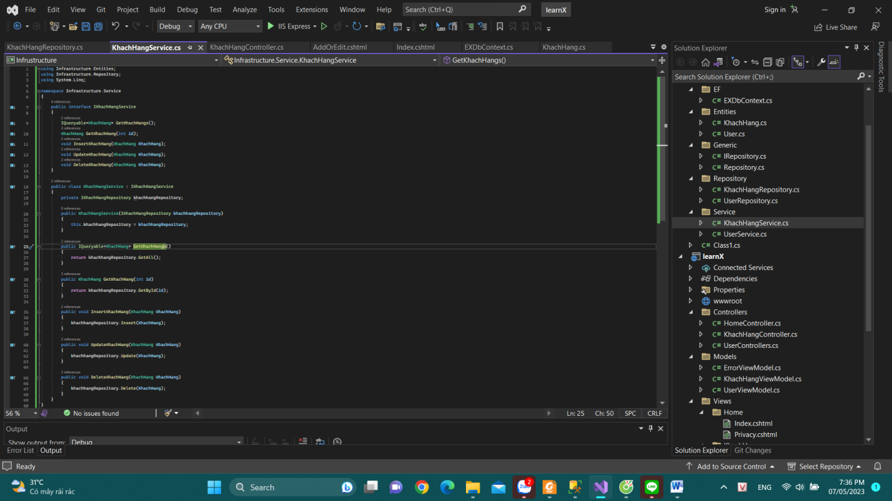

**5.Thêm KhachHangController.cs**

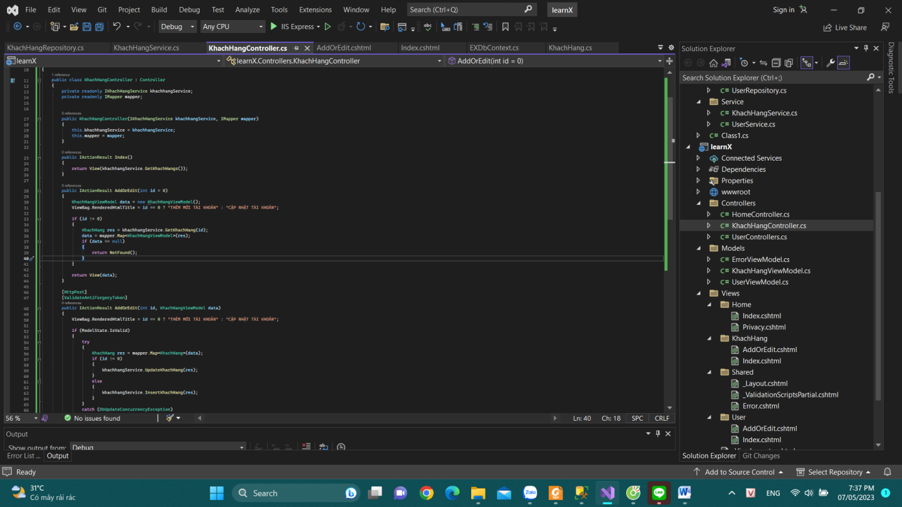

**6. Thêm KhachHangViewModel.cs**

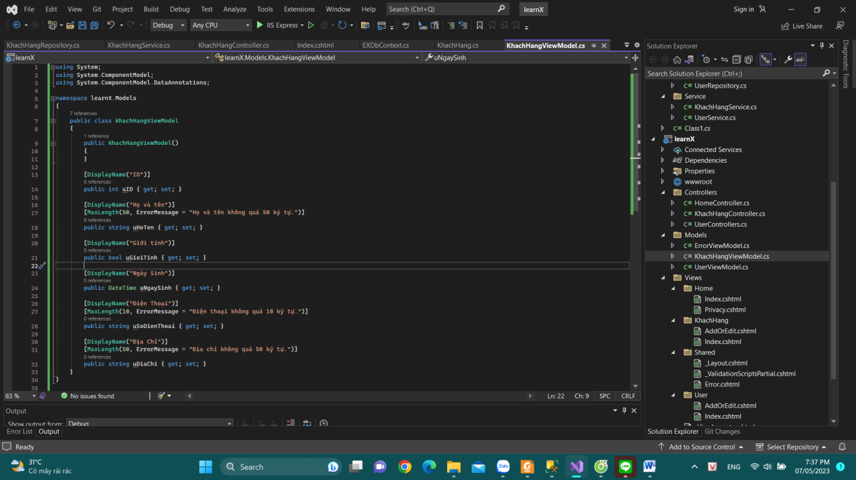

**7. Thêm File KhachHang và trong có Class: AddOrEdit.cshtml**

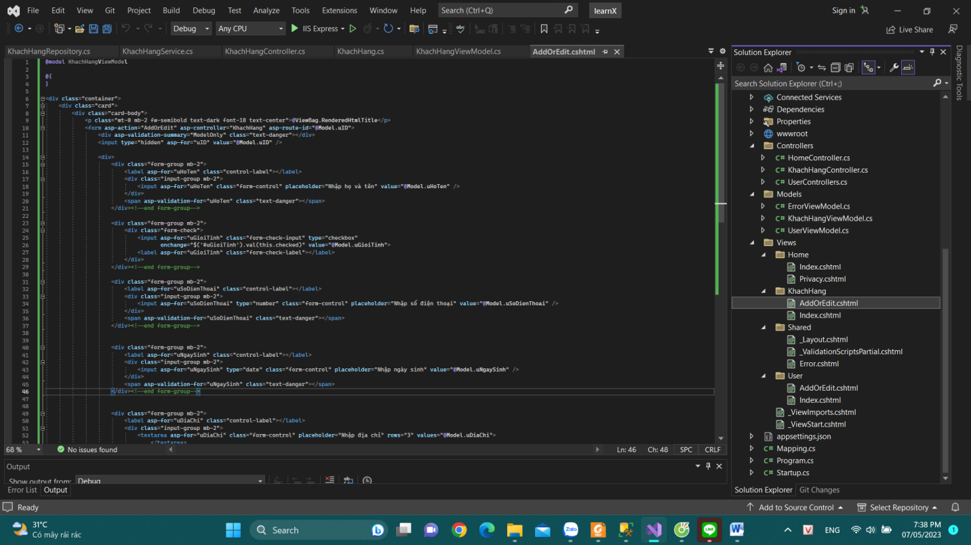

**8. Thêm File KhachHang và trong có Class: index.cshtml**

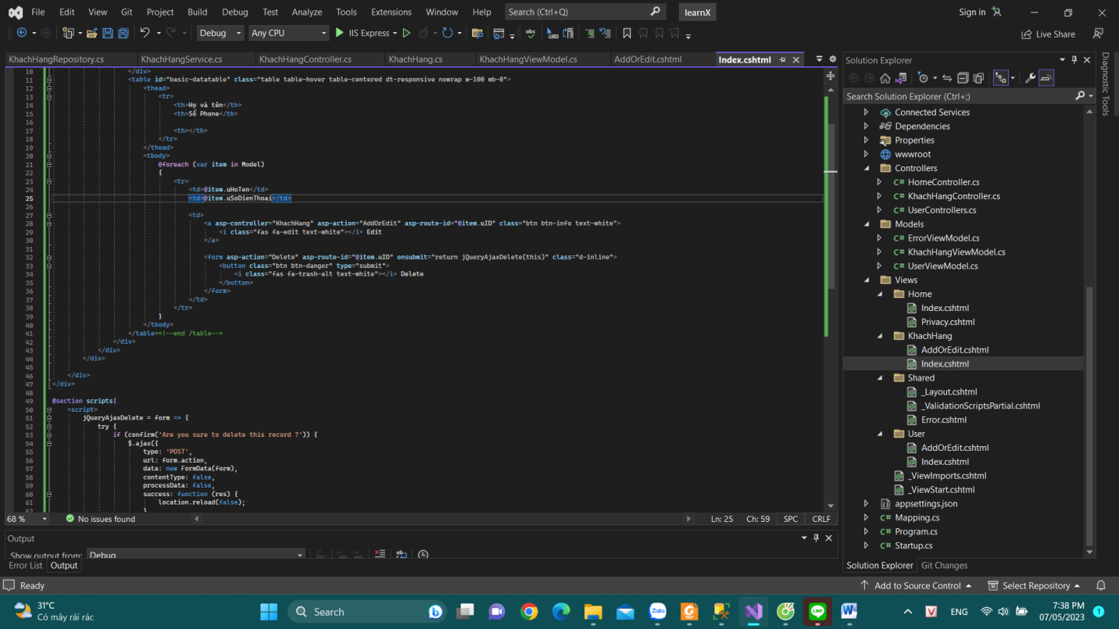

**9. Thêm CreateMap KhachHang trong Class Mapping**

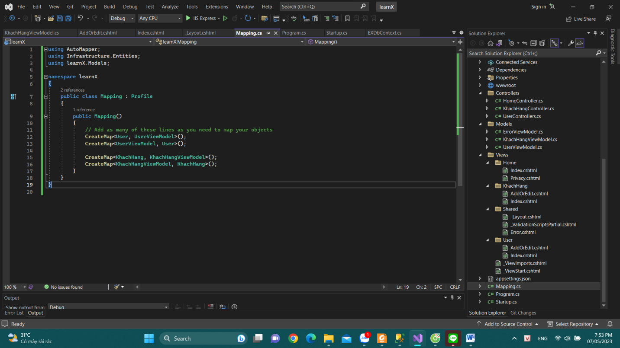

**10. Thêm Service.AppScoped KhachHang trong Class Startup**

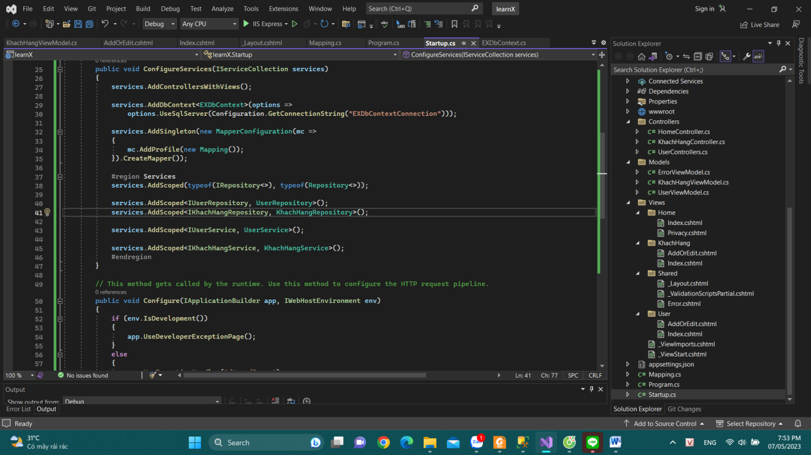

**11. Thêm KhachHang**

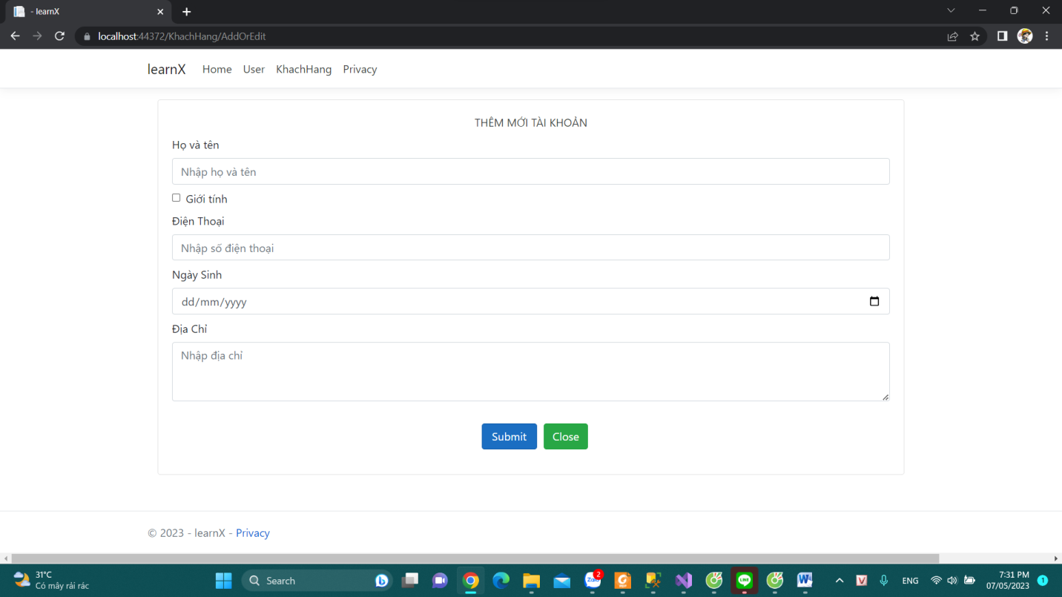

**12.Xóa KhachHang**

**\*Chưa xóa**

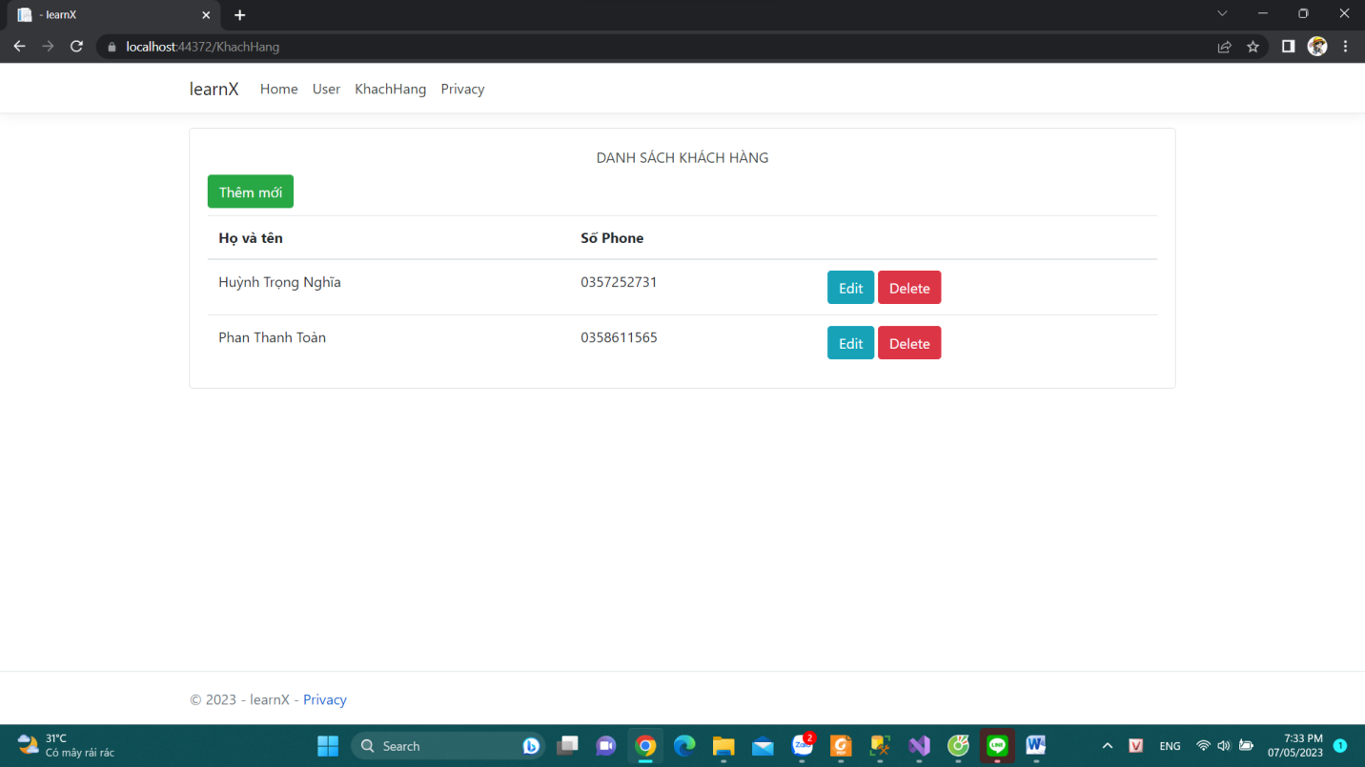

**\*Đang xóa**

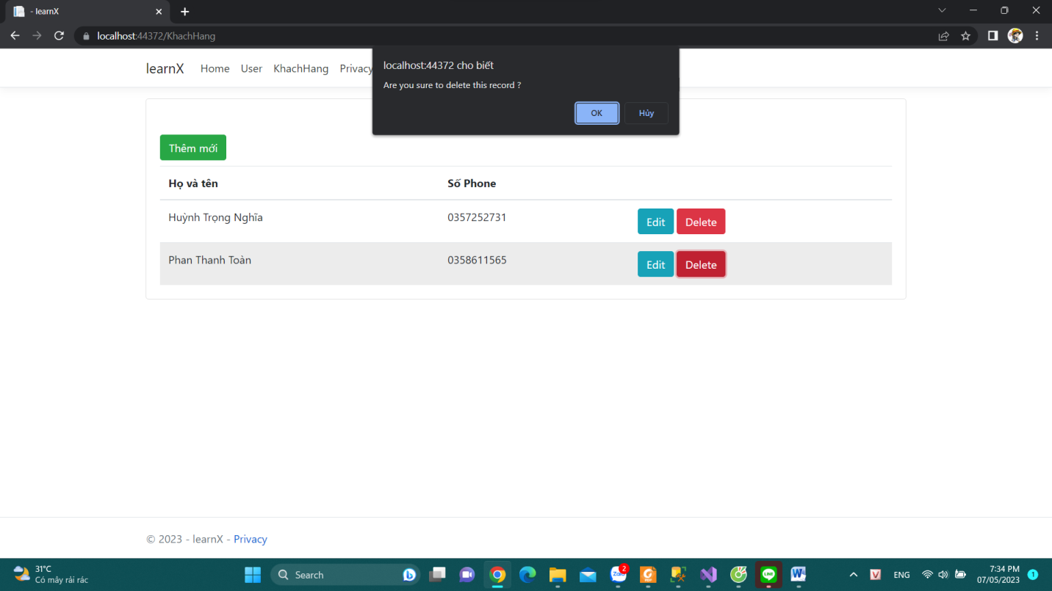

**\*Đã xóa**

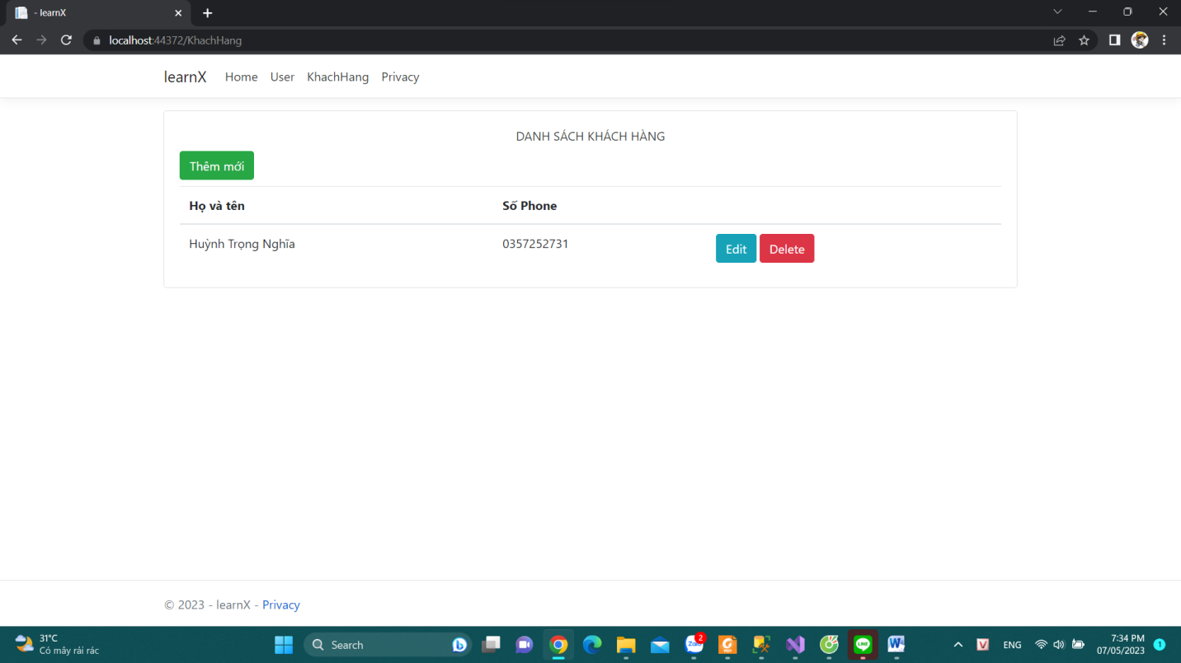

**13. Sửa KhachHang**

